Отчет по проделанной работе по Programming Languages 1 группы IT-124
Студента Горохова Дмитрия
Задание:
- У вас есть JSON с прошлого домашнего задания
- Сделать нужно на него CRUD систему на вашем сайте
- Должна быть возможность добавлять удалять просматривать и изменять контент на вашем сайте
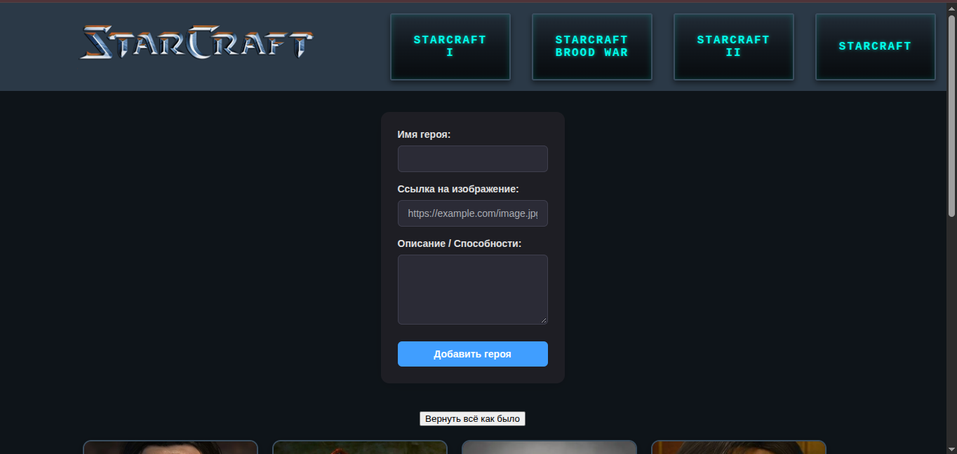
Рис. 1 Страница “Герои” 1-я половина
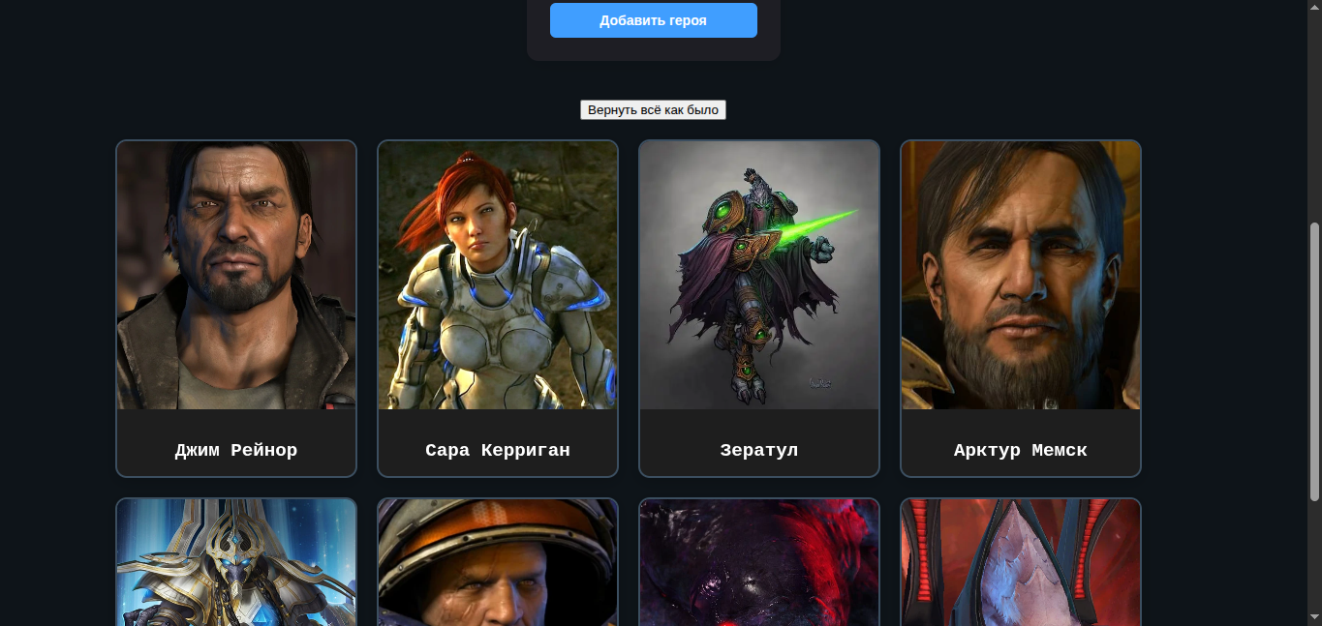
Рис. 2 Страница “Герои” 2-я половина
На рисунках 1 и 2 изображена страница “Герои”, где реализован CRUD. Элементами для чтения, обновления, добавления, удаления являются карточки. По умолчанию их 8, как в JSON.
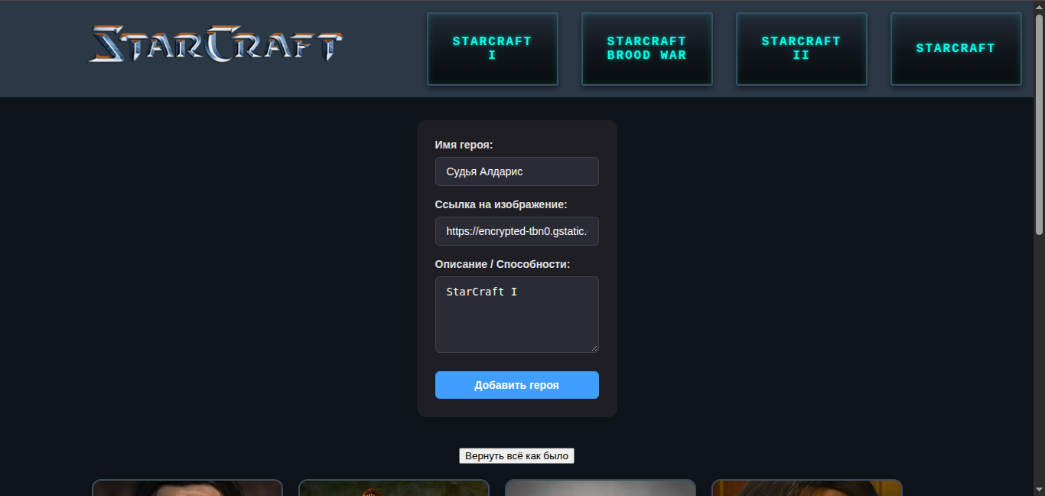
Рис. 3 Заполненная форма для CREATE функционала
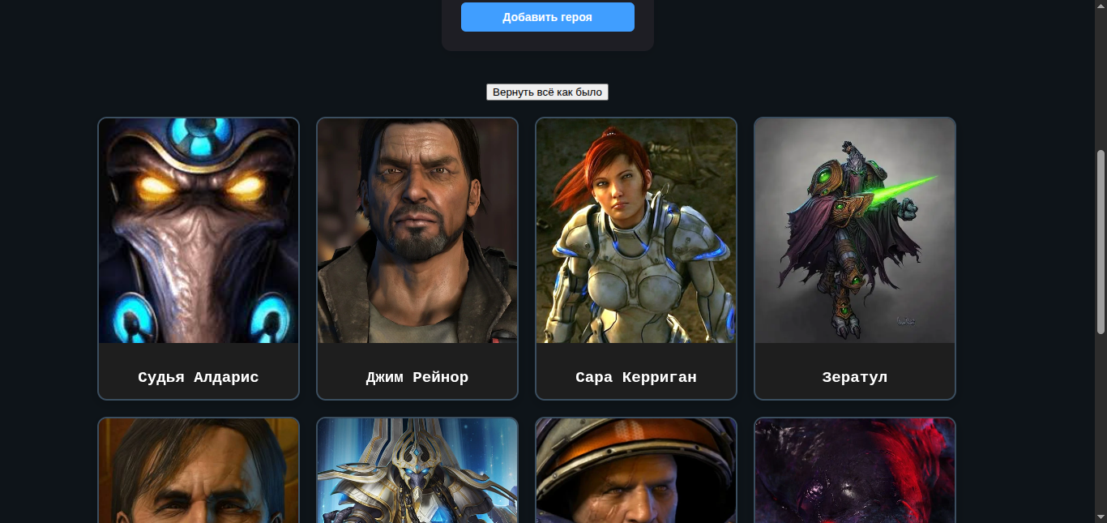
Рис. 4 Обновленная сетка карточек
На рисунках 3 и 4 изображен функционал create. При заполнении формы, добавилась новая карточка “Судья Алдарис”.
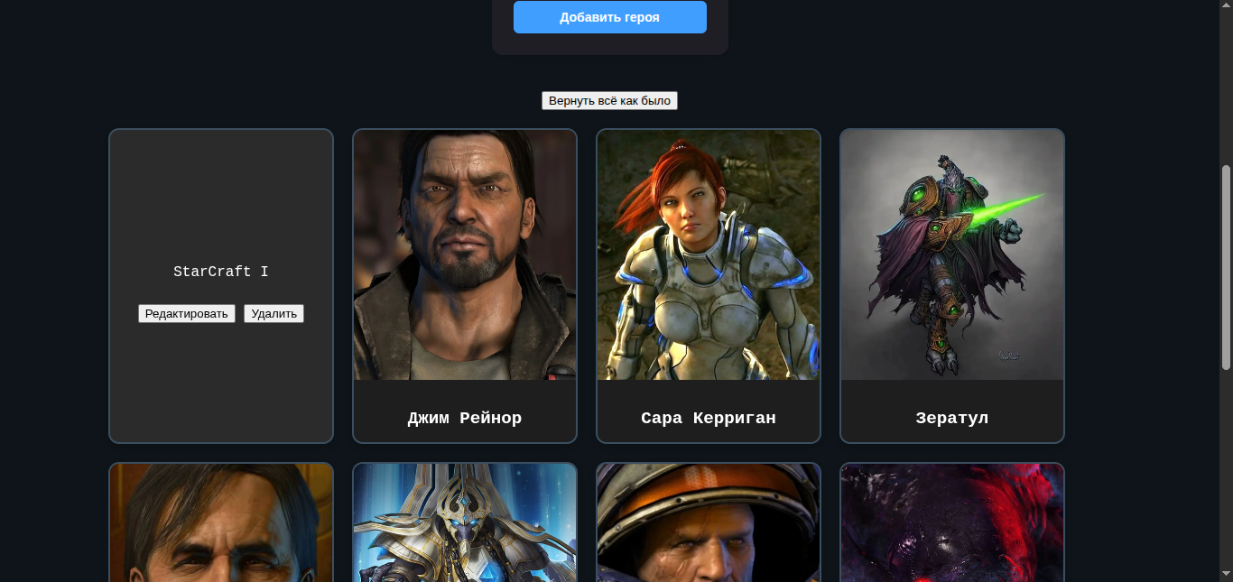
Рис. 5 Перевернутая карточка “Судья Алдарис”
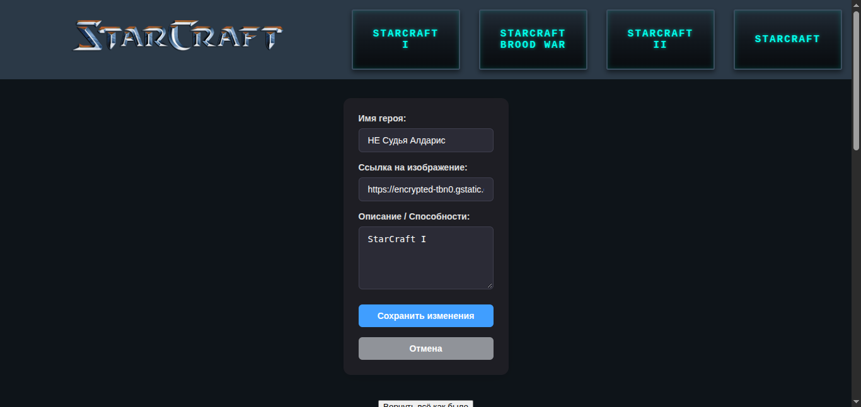
Рис. 6 UPDATE функционал
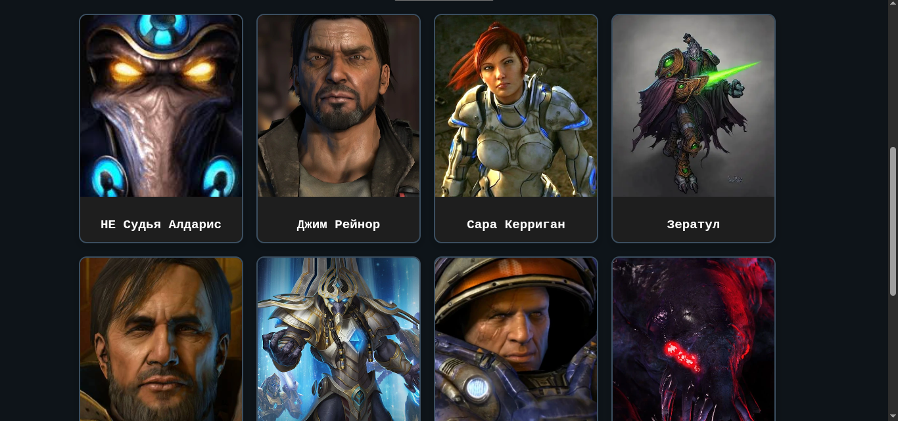
Рис. 7 Обновленная сетка карточек после update
На рисунках 5, 6, 7 изображен функционал update. Для изменения карточки, нужно навести на неё курсором. Она перевернется и будут доступны действия: “Редактировать”, “Удалить”. При нажатии на “Редактировать”, пользователя возвращает на форму, вверх. После изменения информации карточки, происходит обновления сетки. Если нажать на “Удалить”, карточка удалится.
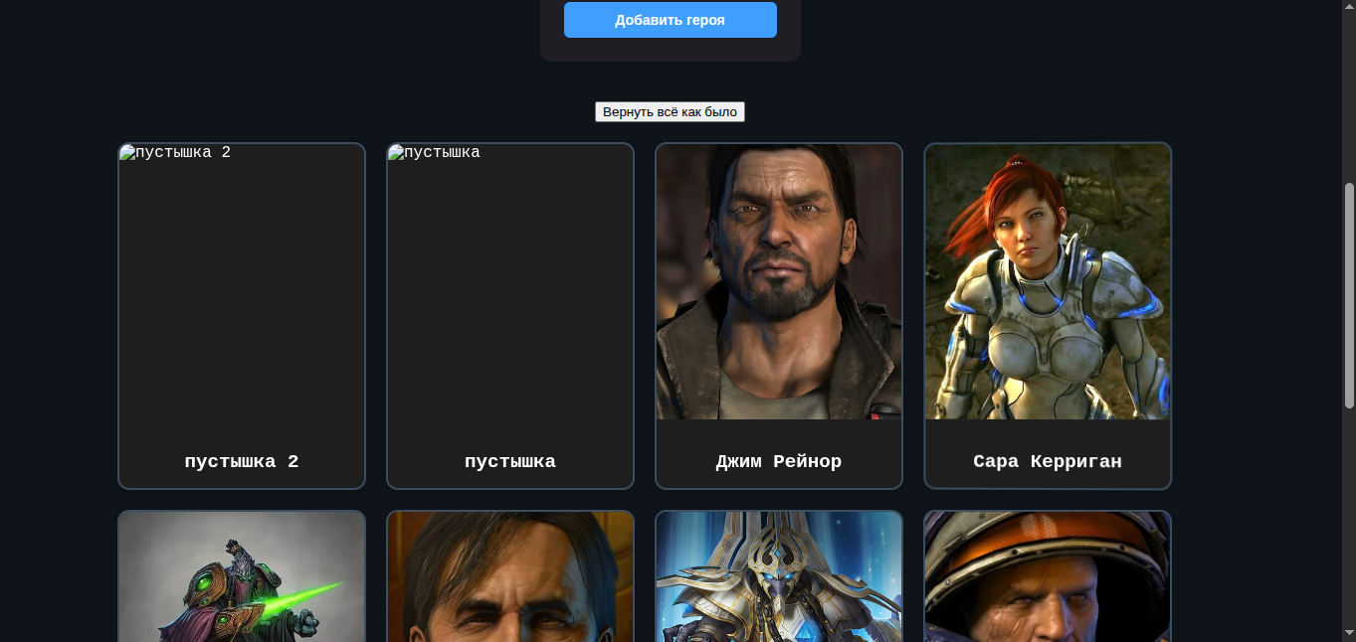
Рис. 8 Сетка карточек с пустышками
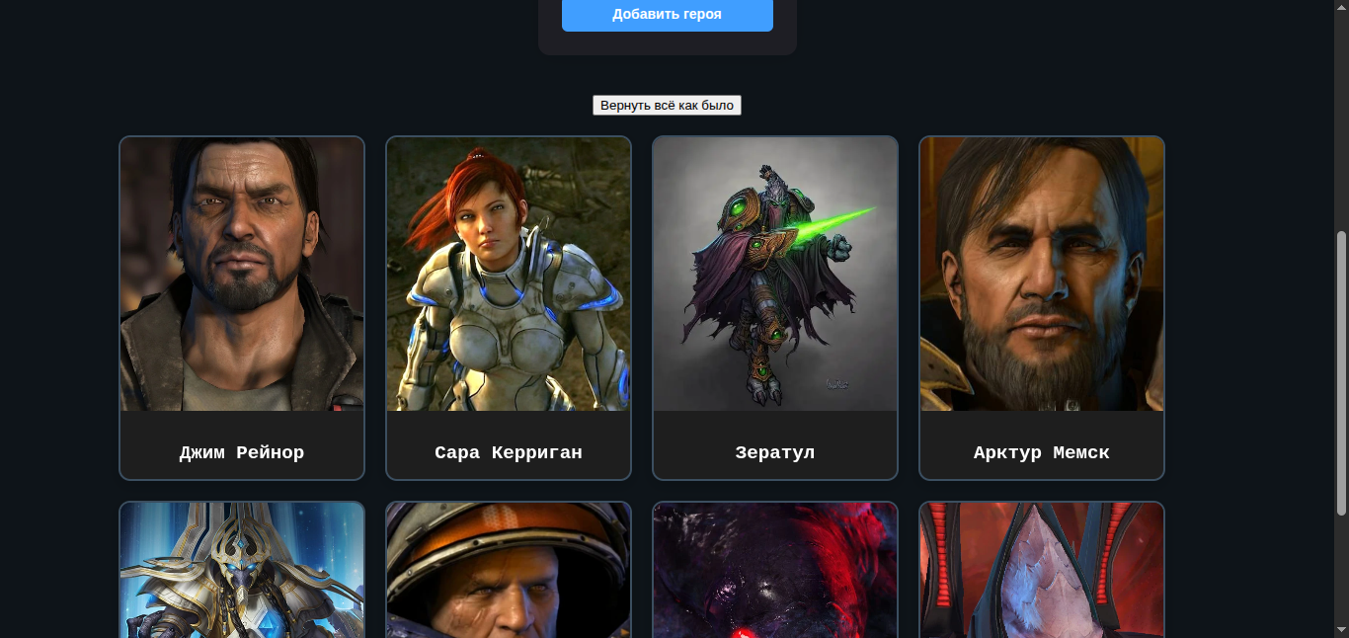
Рис. 9 Сетка карточек после нажатия на “Вернуть всё как было”
На рисунках 8, 9 изображен функционал кнопки “Вернуть всё как было”. Она удаляет всё из локального хранилища и возвращает данные из JSON.
Код HTML:
<div class="content">
<!-- Формочка для CRUD -->
<form id="heroForm">
<input type="hidden" id="heroId">

<label for="heroName">Имя героя:</label>
<input type="text" id="heroName" required>

<label for="heroImage">Ссылка на изображение:</label>
<input type="url" id="heroImage" placeholder="https://example.com/image.jpg">

<label for="heroDescription">Описание / Способности:</label>
<textarea id="heroDescription" required></textarea>

<button type="submit" id="submitBtn">Добавить героя</button>
<button type="button" id="cancelBtn" style="display: none;">Отмена</button>
</form>
<button onclick="resetAll()">Вернуть всё как было</button>

<!-- сетка карточек -->
<div class="cards-container">
<!-- Здесь раньше были карточки, но их заменил JS и JSON -->
</div>
</div>

<!-- JS -->
<script src="js/heroes.js"></script>

Код JS состоит из:
- Переменных формы и данных из JSON.
- Функций, реализующие CRUD.
- Асинхронной функции для получения данных из JSON.
Код JS:
// JSON
const DATA_URL = 'heroes.json';
// Контейнер с карточками
const cardsContainer = document.querySelector('.cards-container');

// Элементы формы
const heroForm = document.getElementById('heroForm');
const heroIdInput = document.getElementById('heroId');
const heroNameInput = document.getElementById('heroName');
const heroImageInput = document.getElementById('heroImage');
const heroDescriptionInput = document.getElementById('heroDescription');
const submitBtn = document.getElementById('submitBtn');
const cancelBtn = document.getElementById('cancelBtn');

// все герои, которые были сохранены пользователем
let localHeroes = [];

// вспомогательная функция для сохранения в localStorage
function saveToLocalStorage() {
localStorage.setItem('myHeroes', JSON.stringify(localHeroes));
}

// Экранирование
function escapeHtml(str) {
return String(str || '')
.replace(/&/g, '&amp;')
.replace(/</g, '&lt;')
.replace(/>/g, '&gt;')
.replace(/"/g, '&quot;')
.replace(/'/g, '&#39;');
}

// =============== READ ===============
async function loadHeroes() {
const savedHeroes = localStorage.getItem('myHeroes');

// Проверяем, есть ли сохранение и не пустое ли оно
if (savedHeroes && savedHeroes !== '[]') {
localHeroes = JSON.parse(savedHeroes);
renderHeroesList(localHeroes);
} else { // иначе читаем JSON
try {
const response = await fetch(DATA_URL);
if (!response.ok) throw new Error(`Ошибка загрузки: ${response.status}`);

localHeroes = await response.json();
saveToLocalStorage(); // Сохраняем в localStorage только ПОСЛЕ успешной загрузки из JSON
renderHeroesList(localHeroes);
} catch (error) {
console.error('Ошибка JSON:', error);
cardsContainer.innerHTML = '<p style="color: red;">Не удалось загрузить карточки персонажей!</p>';
}
}
}

// Отрисовка
function renderHeroesList(heroes) {
cardsContainer.innerHTML = '';

if (heroes.length === 0) {
cardsContainer.innerHTML = '<p>Героев пока нет!</p>';
return;
}

heroes.forEach(hero => {
const card = document.createElement("div");
card.className = "card";

card.innerHTML = `
<div class="card-front">
<img src="${escapeHtml(hero.image)}" alt="${escapeHtml(hero.name)}">
<p class="hero-name">${escapeHtml(hero.name)}</p>
</div>
<div class="card-back">
<p class="hero-description">${escapeHtml(hero.description)}</p>
<div class="card-actions" style="margin-top: 10px;">
<button data-action="edit" data-id="${hero.id}">Редактировать</button>
<button data-action="delete" data-id="${hero.id}">Удалить</button>
</div>
</div>
`;
cardsContainer.appendChild(card);
});
}

// Обработка кнопок в карточках (универсальный для производительности)
cardsContainer.addEventListener('click', (e) => { // слушать клики по сетке карточек
const btn = e.target.closest('button[data-action]'); // если кликнули по кнопке
if (!btn) return; // если промазали, то ничего не делаем

const id = Number(btn.dataset.id); // берем id кнопки
if (btn.dataset.action === 'edit') prepareUpdate(id); // если кнопка "редактировать"
if (btn.dataset.action === 'delete') deleteHero(id); // если кнопка "удалить"
});

// =============== CREATE и UPDATE ===============
if (heroForm) {
heroForm.addEventListener('submit', (e) => {
// отменить дефолтное поведение браузера
e.preventDefault();

// значения из полей
const id = heroIdInput.value;
const name = heroNameInput.value.trim();
const image = heroImageInput.value.trim() || 'imgs/heroes/default.webp';
const description = heroDescriptionInput.value.trim();

// если ничо не заполнили
if (!name || !description) {
alert('Заполните имя и описание!');
return;
}

// если есть id карточки
if (id) {
// ищем его и изменяем
localHeroes = localHeroes.map(hero =>
hero.id === Number(id) ? { id: Number(id), name, image, description } : hero
);
} else { // если нету
const newId = localHeroes.length
? Math.max(...localHeroes.map(h => h.id)) + 1
: 1;
// создаём нового
localHeroes.unshift({ id: newId, name, image, description });
}

saveToLocalStorage(); // Обновляем хранилище после добавления/изменения
resetForm(); // очищаем поля формы
renderHeroesList(localHeroes); // заново рисуем всё
});
}

// функция для обновления карточки
function prepareUpdate(id) {
const hero = localHeroes.find(h => h.id === Number(id)); // ищем локального героя
if (!hero) return; // если нету то ниче не делаем

// заполяем поля формы для удобства
heroIdInput.value = hero.id;
heroNameInput.value = hero.name;
heroImageInput.value = hero.image;
heroDescriptionInput.value = hero.description;

// меняем кнопочку на "сохранить"
submitBtn.textContent = 'Сохранить изменения';
cancelBtn.style.display = 'inline-block';
window.scrollTo({ top: 0, behavior: 'smooth' }); // возвращаем вверх
}

// DELETE
function deleteHero(id) {
if (!confirm('Удалить этого героя?')) return; // подверждаем действие
// удаляем его
localHeroes = localHeroes.filter(h => h.id !== Number(id));
saveToLocalStorage(); // Обновляем хранилище после удаления
renderHeroesList(localHeroes); // снова рисуем
}

// функция для очистки формы
function resetForm() {
if (!heroForm) return;
heroIdInput.value = '';
heroForm.reset();
submitBtn.textContent = 'Добавить героя';
cancelBtn.style.display = 'none';
}

// если нажали на отмену
if (cancelBtn) {
cancelBtn.addEventListener('click', resetForm);
}

// Функция очищающая локальное хранилище
function resetAll() {
localStorage.clear();
}

// ждем пока загрузится вся страница и загружаем карточки героев
document.addEventListener('DOMContentLoaded', loadHeroes);

Код CSS для карточек:
/* Контейнер формы */
#heroForm {
max-width: 500px;
margin: 20px auto 40px auto;
padding: 24px;
background: #1e1e24;
border-radius: 12px;
box-shadow: 0 4px 20px rgba(0, 0, 0, 0.08);
display: flex;
flex-direction: column;
gap: 16px;
font-family: Arial, sans-serif;
}

/* Метки (подписи к полям) */
#heroForm label {
font-weight: 600;
font-size: 14px;
color: #e0e0e0;
margin-bottom: -8px;
}

/* Поля ввода и текстовая область */
#heroForm input[type="text"],
#heroForm input[type="url"],
#heroForm textarea {
width: 100%;
padding: 10px 14px;
border-radius: 6px;
font-size: 14px;
box-sizing: border-box;
transition: border-color 0.2s ease, box-shadow 0.2s ease;

background-color: #2b2b36;
border: 1px solid #3f3f4e;
color: #ffffff;
}

/* Изменение размера для textarea */
#heroForm textarea {
resize: vertical;
min-height: 100px;
line-height: 1.4;
}

/* Эффект при клике/фокусе на поле */
#heroForm input[type="text"]:focus,
#heroForm input[type="url"]:focus,
#heroForm textarea:focus {
outline: none;
border-color: #409eff;
box-shadow: 0 0 0 3px rgba(64, 158, 255, 0.15);
background-color: #ffffff;
}

/* Плейсхолдеры */
#heroForm input::placeholder,
#heroForm textarea::placeholder {
color: #a8abb2;
}

/* Кнопки */
#heroForm button {
padding: 10px 20px;
font-size: 14px;
font-weight: 600;
border: none;
border-radius: 6px;
cursor: pointer;
transition: background-color 0.2s ease, transform 0.1s ease;
}

#heroForm button:active {
transform: scale(0.98);
}

/* Кнопка "Добавить героя" / "Сохранить" */
#submitBtn {
background-color: #409eff;
color: #ffffff;
margin-top: 8px;
}

#submitBtn:hover {
background-color: #66b1ff;
}

/* Кнопка "Отмена" */
#cancelBtn {
background-color: #909399;
color: #ffffff;
}

#cancelBtn:hover {
background-color: #a6a9ad;
}

